УТВЕРЖДАЮ
Заместитель председателя Комиссии при Правительстве Москвы по вопросам градостроительства, землепользования и застройки в Центральном административном округе

А.М.Прищепов
(оригинал документа подписан)

Протокол
публичных слушаний от 29.11.2016 №1140
по проекту планировки территории по адресу: ул. Новая Дорога,
вл. 11А, вл. 11Б

Общие сведения о проекте, представленном на публичные слушания:

Территория разработки: Москва, Центральный административный округ.

Сроки разработки: 2016 год.

Организация-заказчик: ООО «Мосинвестстройхолдинг»: 105094, г. Москва, ул. Новая Дорога, д. 11А, стр.1, тел.: +7 (495) 937-38-51.

Организация разработчик: ЗАО «Научно-исследовательский и проектно-изыскательский институт градостроительного и системного проектирования», 127051, г. Москва, Б. Сухаревский пер., д.19, стр.1, тел.: +7 (495) 786-67-30.

Сроки проведения публичных слушаний: экспозиция с 25 октября 2016 года по 01 ноября 2016 года, собрание 17 ноября 2016 года.

Формы оповещения: информация на официальном сайте префектуры ЦАО http://cao.mos.ru и на сайте управы Басманного района http://basman.mos.ru, объявления на информационных стендах и подъездах жилых домов Басманного района.

Место проведения публичных слушаний:

Экспозиция проведена с 25 октября 2016 года по 01 ноября 2016 года по адресу: г. Москва, Новая Басманная, д. 37, стр. 1, (здание управы Басманного района, каб.119).

Собрание состоялось 17 ноября 2016 года по адресу: г. Москва, ул. Госпитальный Вал, д. 5, корп. 18.
Участники публичных слушаний:
1) жители города Москвы, имеющие место жительства или место работы на территории, в границах которой проводятся публичные слушания, и представители их объединений;
2) правообладатели земельных участков, объектов капитального строительства, жилых и нежилых помещений на территории, в границах которой проводятся публичные слушания;
3) представители органов власти и местного самоуправления.

Предложения и замечания участников публичных слушаний по обсуждаемому проекту, поступившие:

- в период работы экспозиции по материалам проекта:
9 (приложение №1);
- во время проведения собрания участников публичных слушаний:
65 (приложение №2);
- после проведения собрания участников публичных слушаний:
5, в том числе коллективные (приложение №3).

Секретарь комиссии:
Советник управления строительства,
реконструкции и землепользования А.К.Нисапова

Приложение 1
к протоколу публичных слушаний от 29.11.2016 №1140
по проекту планировки территории по адресу:
ул. Новая Дорога, вл. 11А, вл. 11Б

(экспозиция)
№ п/п | Фамилия, имя, отчество | Предложения, замечания
1 | Мисюра Дмитрий Андреевич | 1) Считать целесообразным разрабатывать проект на участок застройки совместно с участком СТРОИТ. ПЛОЩАДКА для обеспечения единого архитект. стиля застройки.  2) Выступаю за недопустимость предлагаемой точечной застройки и против проектных решений, поскольку данный участок необходимо территориально планировать с обустройством (реконструкцией) стадиона Металлург.  3) Считаю необоснованным расширение удалённых адресов ЦАО под ПК ЦАО, т.к. необходимо реализовать предложения по расширению границ ПК ЦАО в квартале 1139!
2 | Коломенцева Н.Е. | С проектом ознакомлена
3 | Тихонов А.А. | Повидал комнату с экспонатами
4 | Медведев В.Д. | Считаю, что проект будет полезен для района
5 | Смирнов С.С. | Интересно, ознакомился, поддерживаю
6 | Николаева Татьяна Владимировна | С проектом согласна и одобряю
7 | Колосков Виктор Петрович | Проект нужный, отношусь позитивно
8 | Полякова Ксения Алексеевна | Проект понравился. Одобряю.
9 | Бабина Марина Анатольевна | С проектом ознакомлена

Приложение 2
к протоколу публичных слушаний от 29.11.2016 №1140
по проекту планировки территории по адресу:
ул. Новая Дорога, вл. 11А, вл. 11Б

(собрание)
№ п/п | № записи по книге | Фамилия, имя, отчество | Предложения, замечания
1 | Книга 1-1 | Попова Елена Евгеньевна | Не допустить в школах и детских садах переполнения норм учащихся и воспитанников в группе детского сада.
2 | Книга 1-2 | Понтякова Виктория Станиславовна | Проект одобряю
3 | Книга 1-3 | Тимохина Анна Викторовна | Проект одобряю
4 | Книга 1-4 | Ершова Нина Михайловна | Проект одобряю, хотелось чтобы зелени было много
5 | Книга 1-5 | Свиридова Виктория Андреевна | Проект поддерживаю
6 | Книга 1-6 | Крылова Ирина Львовна | Я за проект, поддерживаю! Прошу учесть мои замечания и предложения. Прошу предусмотреть в проекте помещение для размещения кружков для подростков 9-13 лет, типа «Умелые руки», «Юный турист», моделирования, для девочек вязание, кулинария.
7 | Книга 1-7 | Кузнецова Нина Викторовна | Проект поддерживаю, но хотелось бы больше машиномест
8 | Книга 1-8 | Соснова Людм. Ивановна | Проект поддерживаю, улучш. района. только за строительство и улучшение нашей жизни.
9 | Книга 1-9 | Крылова Нина Викторовна | Проект поддерживаю
10 | Книга 1-10 | Трушкин Евгений Константинович | Проект одобряю.
11 | Книга 1-11 | Трушкина Нина Ивановна | Проект поддерживаю
12 | Книга 1-12 | Кирсанова Валентина Ивановна | Проект одобряю.
13 | Книга 1-13 | Кобзева Ольга Андреевна | Проект поддерживаю
14 | Книга 1-14 | Герасичева Анна Сергеевна | Проект не поддерживаю. Высокая транспортная нагрузка. Против высотного строительства. Лучше построить скейт-площадку для детей
15 | Книга 1-15 | Нестеренко Николай Андреевич | Поддерживаем проект
16 | Книга 1-16 | Васильева Зинаида Сергеевна | Поддерживаем проект
17 | Книга 1-17 | Горбачева Татьяна Сергеевна | Поддерживаем проект
18 | Книга 1-18 | Мишустин Василий Артемович | Против проекта. Проект плохой. Этот участок «недоприседной» к стадиону. Голосую против проекта.
19 | Книга 1-19 | Зыкова Надежда Арсеньевна | Проект поддерживаю
20 | Книга 1-20 | Сиварева Светлана Борисовна
21 | Книга 1-21 | Самодурова Клавдия Тимофеевна
22 | Книга 1-22 | Иванова Ирина Николаевна | Этот проект не поддерживаем, т.к. опасаемся за свои дома. И считаем, что в зале были люди специально приглашенные! не жители района
23 | Книга 1-23 | Кукла Любовь Васильевна | проект поддерживаю, если это не повлияет состояние домов по ул. Н. Дорога д 3, к 6, 7, 4, 3, 5, 18
24 | Книга 1-24 | Иванова Ирина Борисовна | Категорически против проекта
25 | Книга 1-25 | Чибисов Сергей Владимирович | Против проекта
26 | Книга 1-26 | Фомичев Александр Анатольевич | Не против проекта. Не вижу ничего плохого в строительстве жил.фонда города, вместо ветхого объекта не понятно как используемого, главное чтобы учитывались вменяемые мнения рядом живущих людей.
27 | Книга 1-27 | Фомичева ЮА | проект поддерживаю
28 | Книга 1-28 | Явенюк Андрей Сергеевич | не против проекта
29 | Книга 1-29 | Воркунов Андрей Борисович | пока не определился
30 | Книга 1-30 | Парахин Леонид Валентинович | Проект отклонить в соответствии с письмом СОВЕТА ДОМА
31 | Книга 1-31 | Бичев Алексей Валентинович | Против
32 | Книга 1-32 | Николаева Лидия Вячеславовна | Против
33 | Книга 1-33 | Сенин Владимир Владимирович | Проект поддерживаю, при условии расширения ул Новая дор, и организации парковочных мест
34 | Книга 1-34 | Добышева Мария Владимировна | Мосинвестстройхолдинг
35 | Книга 1-35 | Чжен Валерий Юрьевич | Мосинвестстройхолдинг
36 | Книга 1-36 | Захаров Дмитрий Александрович | депутат МО Якиманка
37 | Книга 1-37 | Гусаров Николай Васильевич | Пока не определился  Учесть категорию грунтов. Выставить маяки по прилежащим домам. Учесть категорию грунтов. Выставить маяки в прилежащих домах на период строительства и в последующие гарантийные сроки осуществлять наблюдение.
38 | Книга 1-38 | Шабанина Ольга Анатольевна | Против проекта. Против расширения ул. Нов. дорога.
39 | Книга 1-39 | Николаева Тамара Георгиевна | Проект хороший, целиком и полностью поддерживаю.
40 | Книга 1-40 | Антонова Наталья Андреевна | Проект поддерживаю. Не будет бардака, а также благоустроят стадион. Отлично!
41 | Книга 1-41 | Соколова Кристина Андреевна | Проект поддерживаю. Все грамотно и понятно
42 | Книга 1-42 | Мусина Елена Владимировна | Проект поддерживаю.  Проект хороший
43 | Книга 1-43 | Еремкина Татьяна Тмофеевна | Замечательный проект, поддерживаю !!!
44 | Книга 1-44 | Мисюра Дмитрий Андреевич | Проект отклонить  Замечания вручил Бикбаеву
45 | Книга 1-45 | Кокарева Ольга Олеговна | Проект отклонить.  Против высотной застройки в ЦАО. Нарушается природный вид, и природные нормы.
46 | Книга 1-46 | Ахмедов Веля Камилович | Проект отклонить
47 | Книга 1-47 | Колиева Ирина Михайловна | Проект отклонить!  Нам нужен каток и футбольное поле для детей!!!  и бесплатно!!!
48 | Книга 1-48 | Мозгалев Константин Валерьевич | Прошу предотвратить соединение домовой дорожной сети вновь строят здание с дворовыми проездами мкр 7 во избежание появления транзитного потока:
49 | Книга 1-49 | Соустова Ирина Семеновна | Категорически против. Под улицей течет река в трубах, место рядом с Яузой дома рядом могут пойти трещинами.  В зале присутствовало порядка 10 человек, которые не являются жителями района, были явно приглашены для массового одобрения проекта. Просьба протокол собрания не одобрять!!  Категорически против проекта в связи с тем, что увеличивается нагрузка на существующую улично-дорожную сеть, уменьшается кол-во парковок.
50 | Книга 2-1 | Романьков А.И. | За представленный проект Замечаний – предложений нет. Проект одобряю.
51 | Книга 2-2 | Фадеев Б.В. | За представленный проект. Замечаний предложений нет. Проект одобряю.
52 | Книга 2-3 | Эстон Олег Владимирович | Если проекту быть, прошу рассмотреть вопрос организации спортивных секций на 1 этаже. Наши секции в районе существуют 20 лет, площадей для занятия спортом детям не хватает! Ютимся порою в школах. Готовы помочь с организацией досугового спортивного центра!!!
53 | Книга 2-4 | Бакланов Александр Александрович | Прошу предусмотреть открытые парковочные места во дворе (на придомовой территории), не допускать деградации стадиона «Металлург»
54 | Книга 2-5 | Батырева Анна Леонидовна | Просьба предусмотреть расширение площади под продуктовые магазины! 600 кв. метров – это мало на 600 человек + жители соседних домов
55 | лист записи | Салтыкова Н.А. | Нельзя на Новой дороге строить высокие дома, здесь проходит разлом почвы. Благоустроить необходимо, но проект согласовать с жителями Новой дороги и Гостиничного Вала д.3, к.4,7,6.
56 | лист записи | Мосина В.Т. | Точечная застройка!!! Мы остались с грязью на галстучный и КЭ4. Позор всем кто это придумал. Строительства –нет!!! Встреча по поводу ЖК ул.Новая дорога прошел не совсем понятно, нам не понятно кто его организовывал: 4 ряда – сослуживцы и пришедшие с докладчиками. Поэтому первые четыре ряда давали слово для выступления, отзывы отлично мы-за. Последующим рядом слово дали 2 человек, нас не слушали, выдвиженцы кричали и шумели. Вывод: господа, так нельзя.
57 | лист записи | Иванова И.Н. | Против! Нежелательно. Застройка многоэтажных домов. 1. Опасный грунт (река в трубе) 2. Шум в соседних домах, тк по Новой дороге пойдет дополнительный транспорт.
58 | лист записи | Сулейманова Е.М. | Проект одобряю, отлично.
59 | лист записи | Абдулин Р.В. | Я являюсь сторонником проекта, проводимого на данных слушаниях.
60 | лист записи | Катков М.А. | Проект поддерживаю в представленной редакции. Он должен быть реализован. Район должен развиваться.
61 | лист записи | Фадеев Б.В. | За представленный проект, проект одобряю.
62 | лист записи | Романьков А.И. | За представленный проект, проект одобряю.
63 | лист записи | Лыткина К.А. | Замечаний не имею, проект поддерживаю.
64 | индивид.  обращ. | Худякова Е.М.  Кокарева О.О.  Николаева А.М.  Бичев А.М.  Денисенко Т.В.  Мисюра Д.А.  Герасичева А.С.  Мисюра Л.Д. | 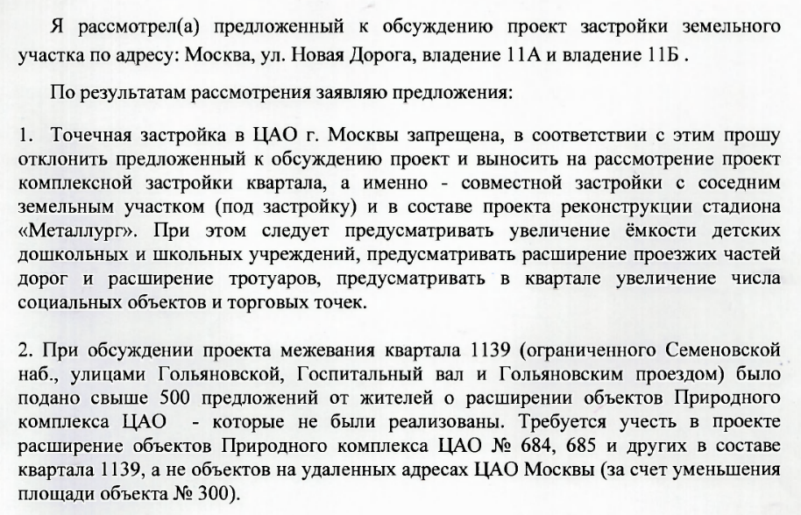
65 | индивид.  обращ. | от собственника МКД по адресу Госпитальный вал, д.3, корп.1 | 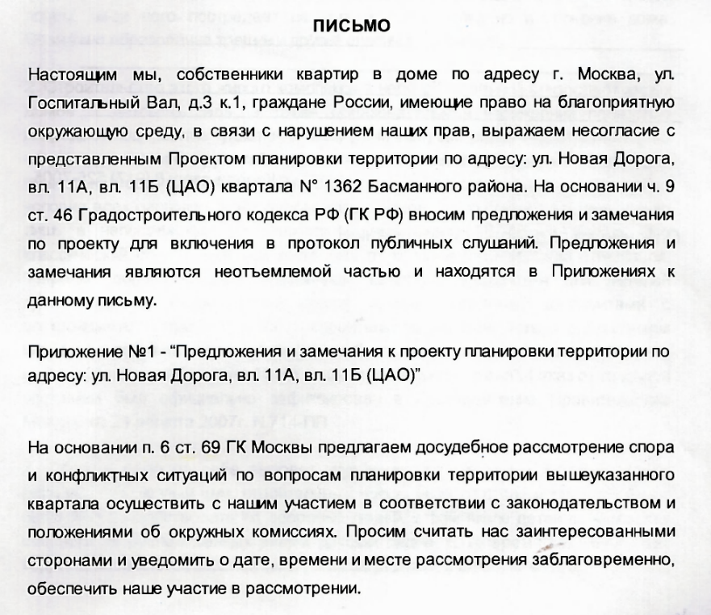  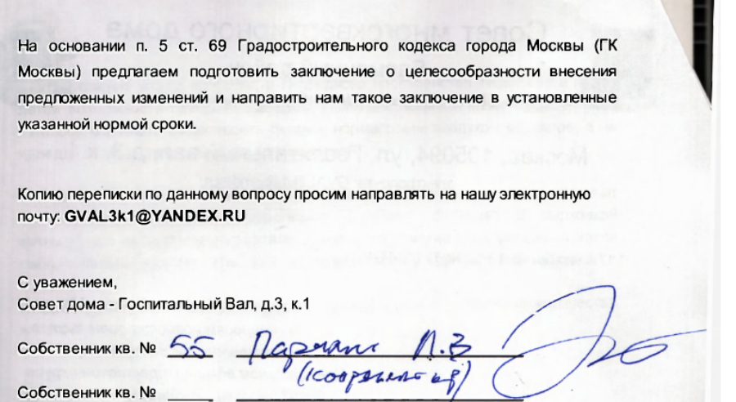  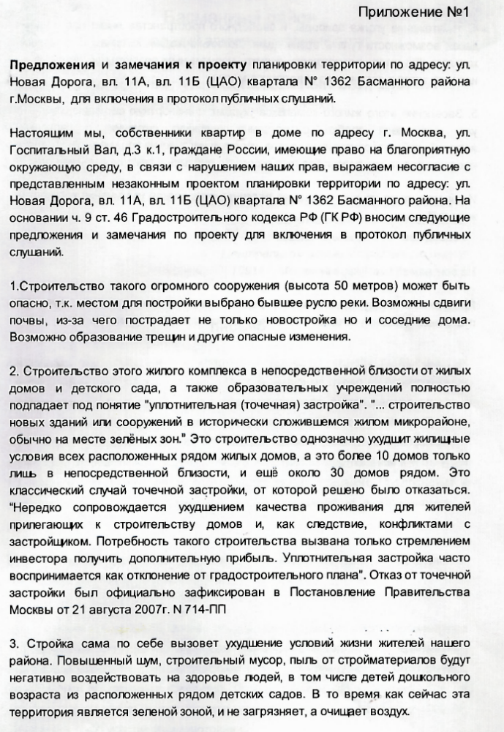  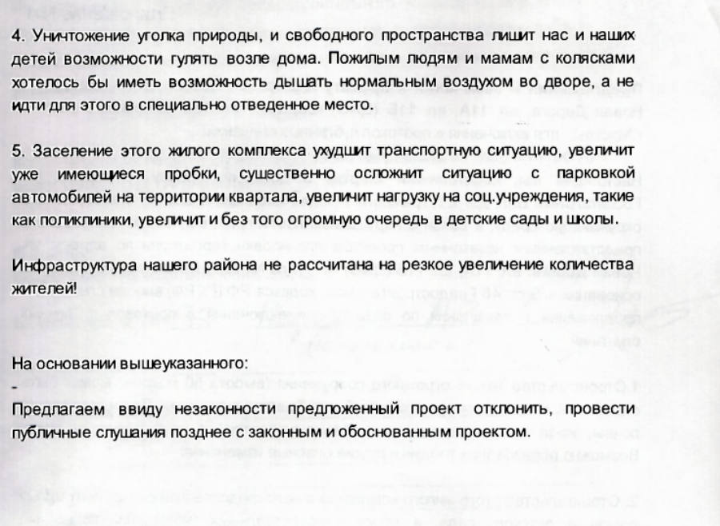

Приложение 3
к протоколу публичных слушаний от 29.11.2016 №1140
по проекту планировки территории по адресу:
ул. Новая Дорога, вл. 11А, вл. 11Б

(после собрания)
№ п/п | Фамилия, имя, отчество | Предложения, замечания
1 | Коллективное обращение,  48 подписей  + аналогичное обращение 4 подписи. | 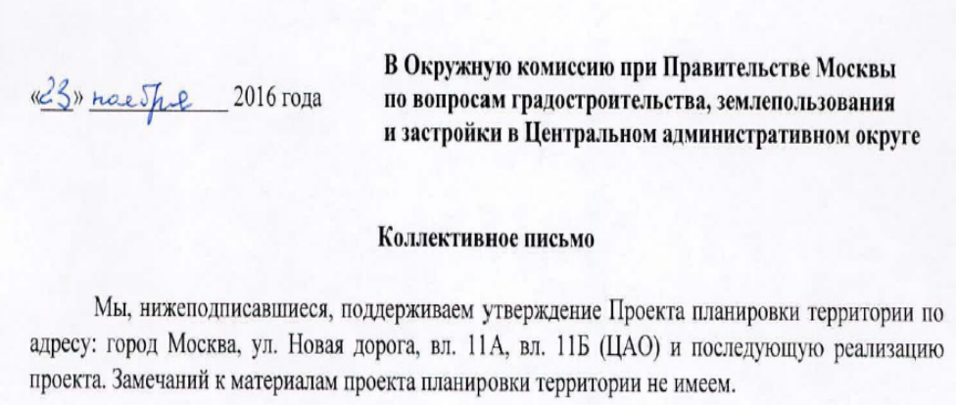
2 | Коллективное обращение, 21 подпись | 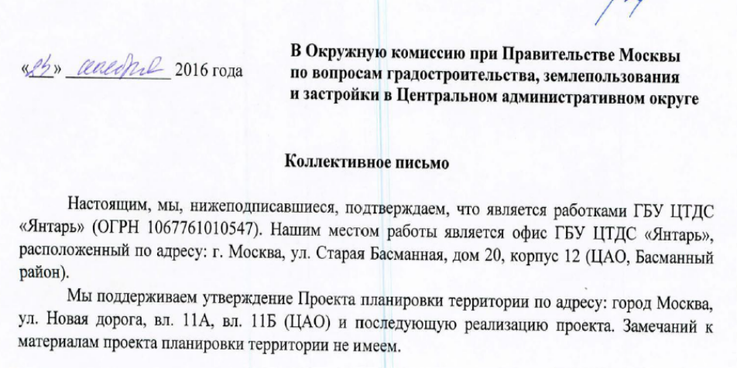
3 | Коллективное обращение, 33 подписи | 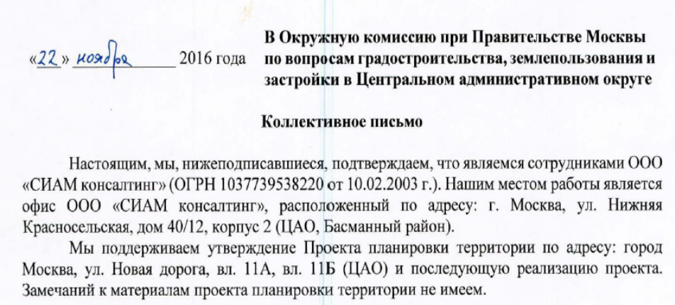
4 | Коллективное обращение, 3 подписи | 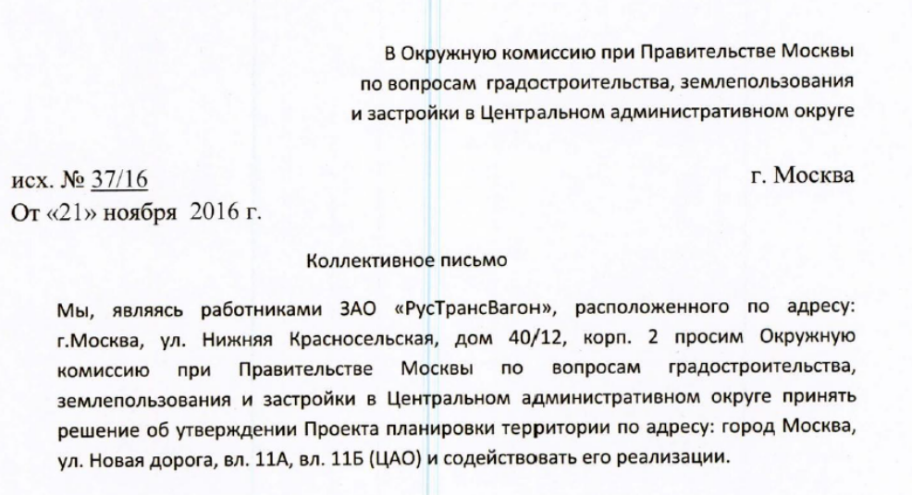
5 | Коллективное обращение, 51 подпись | 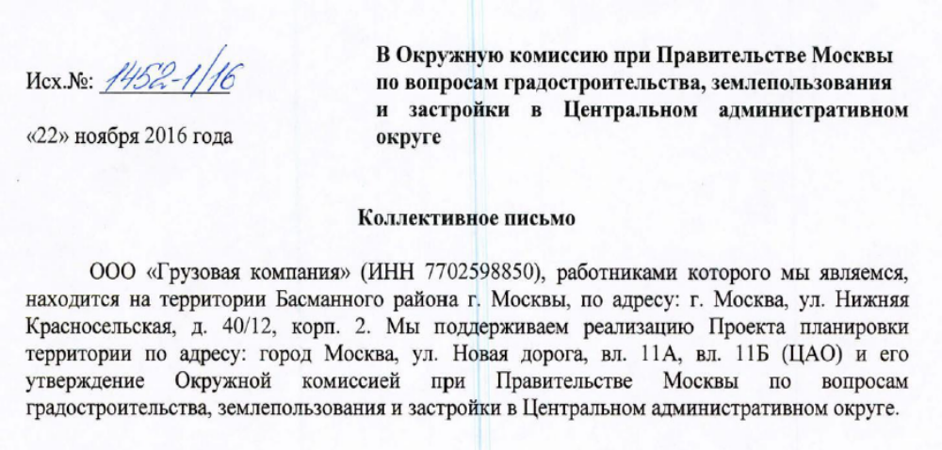
Секретарь комиссии:
Советник управления строительства,
реконструкции и землепользования А.К.Нисапова

